Лабораторная работа №1
  - Практикум по научному письму
Роман Сергей Михайлович

1 Цель работы
Выполнить установку программы, познакомиться с языком LaTeX. # Задание
- Установить LaTeX

2 Выполнение лабораторной работы
Устанавливаем программу на windows. Для того чтобы установить программу, нам необходимо скачать файл exe для установки. Для разных операционных систем есть разные способы установки программ. Нам необходимо дождаться полной загрузки системы. (рис. 1 )
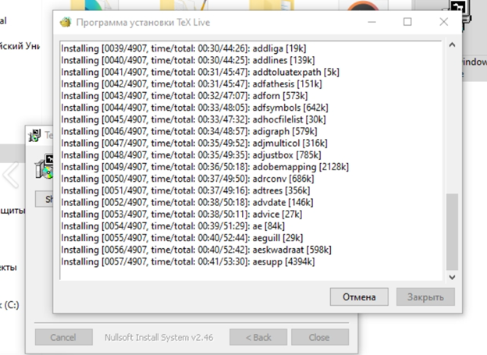
Рис. 1: Установка 1
Далее во втором окне завершаем установку программы. (рис. 2 )
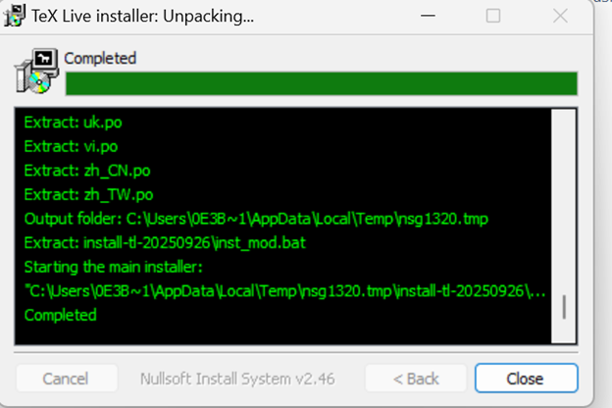
Рис. 2: Установка 2
Программа установлена и на работает на компьютере. Используя TeXworks мы можем работать с документами. Установка завершена. (рис. 3 )

Рис. 3: Установка 3

3 Выводы
Познакомился с языком LaTeX, выполнил установку программы.

4 Список литературы
Лабораторная работа №1 Практикум по научному письму [Электронный ресурс]. URL: https://esystem.rudn.ru/pluginfile.php/2862317/mod_folder/content/0/Practical-scientific-writing.pdf

